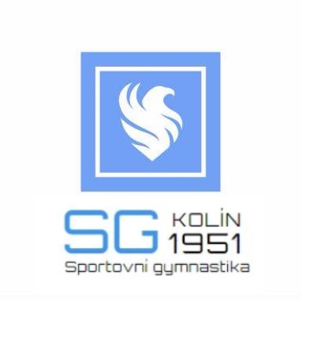
TJ SOKOL KOLÍN oddíl SPORTOVNÍ GYMNASTIKY
Vás zve na závod žáků
pořádaný jako
MEMORIÁL KARLA HARTIGA
Kolín, sobota 15.října 2022 od 10:30

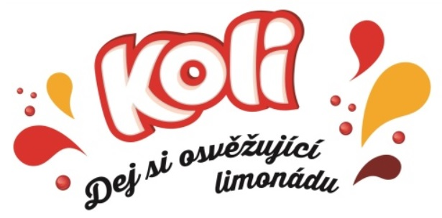
Závod probíhá za finanční podpory města Kolín a Středočeského kraje

ROZPIS ZÁVODU
A.VŠEOBECNÁ USTANOVENÍ
1. Pořadatel: TJ Sokol Kolín, oddíl sportovní gymnastiky
2. Místo konání: Tělocvična kolínské sokolovny, Kmochova 14, Kolín 2
3. Datum konání: Sobota, 15.října 2022

4. Činovníci závodu: Ředitel závodu: Václav Bareš
Hlavní rozhodčí: Mgr. Vilém Kocián ( ČGF )
Lékař: MUDr. Taftlová Rosemarie
Technická četa: Martin Taftl
Vedoucí nástupu: Lucie Loumanová
Hlasatel: Jan Lukeš
Počtářská komise: Ing. Simona Pacáková

5. Přihlášky: do 10.října 2022 pomocí GIS
nebo emailem: sokol_kolin@volny.cz (pouze pro zahraniční účastníky)
6. Losování: bude provedeno v den závodu za přítomnosti ředitele a hlavního rozhodčího
7. Závodní kancelář: bude otevřena v místě a v den konání závodu od 9 hodin
- Ubytování: na žádost možnost v tělocvičně ve vlastních spacích pytlích
Možnost ubytování v pensionu Falconi, naproti tělocvičně, vše na vlastní náklady.
https://www.pensionfalconi.cz/cs/

9. Stravování: na náklady vysílající složky, v místě konání bude otevřen bufet

B. TECHNICKÉ USTANOVENÍ

1. Předpis: závodí se podle platných pravidel SG mužů a ustanovení tohoto rozpisu

2. Startují: jednotlivci: nejmladší žáci r.n. 2013 a mladší
dle ZP – nejmladší žáci
mladší žáci r.n. 2011 a mladší
dle ZP – mladší žáci
starší žáci r.n. 2008 a mladší
dle ZP – starší žáci

3. Úbor: závodníci, trenéři i rozhodčí dle pravidel SG mužů
4. Disciplíny: šestiboj – viz platný závodní program mužských složek + další
! ! ! Popis cvičení na koni našíř a další bonifikace na konci rozpisu ! ! !
5. Podmínky účasti: včas zaslaná přihláška, platná lékařská prohlídka závodníka,
úhrada startovného 200Kč/závodník,
6. Rozhodčí: Každý oddíl zajistí 1 rozhodčího (panel E) na každých 5 závodníků
Při nezajištění rozhodčího – poplatek 1000Kč.
Každý rozhodčí obrží diety a ošatné ve výši: 1000 Kč – panel D
500 Kč – panel E
7. Ceny: pořadatel odmění 6 nejlepších závodníků v šestiboji dané kategorie
8. Časový program: 8:00 – 10:15 rozcvičení na závodišti
9:00 - 10:00 prezentace závodníků a rozhodčích
10:15 porada trenérů a rozhodčích
10:30 zahájení závodu
14:00 ukončení závodu
pořadatel si vyhrazuje právo na změny v časovém rozvrhu dle počtu přihlášených
Na Vaší účast se těší oddíl sportovní gymnastiky Kolín!!!

